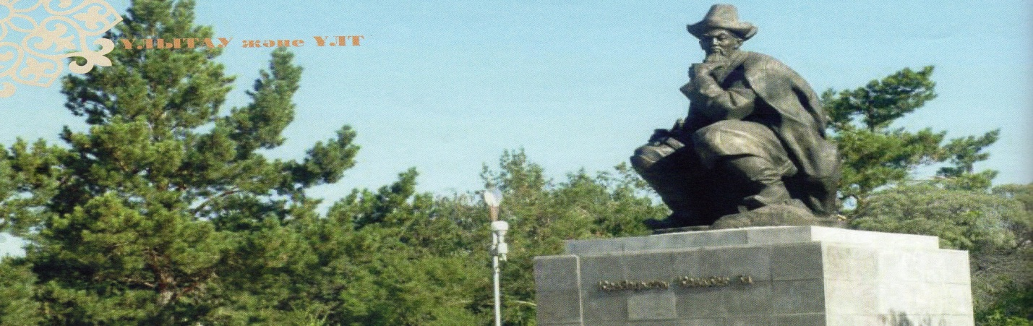

ОБНОВЛЯЕМЫЙ И ПРЕОБРАЗУЕМЫЙ ТЕРЕКТЫ
Таксист из большого города оказался разговорчивым. Как только он узнал о том, куда мне нужно, сразу же сказал: «Ну, поехали!»
- и начал говорить безустанно о городе, о людях. Я - слушатель, а он - словно лектор. Через некоторое время он вдруг посмотрел на меня и спросил: «А вы откуда?» Я рассказал о себе. Узнав, откуда я, он еще усерднее продолжал говорить о том о сем.
- Значит ты из Жезказгана. Очень хорошо. У нас много джигитов из Жезказгана, - сказал он. В этот момент я решил перейти к расспросам.
- У вас, говорите, это где у вас? - спросил я. Он усмехнулся и говорит:
- Да-да. Я же не говорил об этом. У нас
- это значит в Егиндыбулаке. Может, слышали о Теректах? Это - земля или территория, ранее называвшаяся совхозом имени 40- летия Октября. И еще здесь родилась всем известная певица Макпал Жунусова. Я тоже из этого аула.
- Хорошо. А как здесь появились парни из Жезказгана? Зачем они сюда приехали?
- А вы разве не слышали?
- Чего не слышал?
- Прямо в ауле Макпал открывается боль шое промышленное предприятие.
- Что оно производит?
- Медь производит. Горняки, работают!' в Жезказганских рудниках, будут теперь от рывать новые залежи.
- Похвально. Кто руководитель это: производства? Откуда он? Инвестор из-j границы?
- Нет, нет. Свой. Из Жезказгана.
- Как зовут?
- Руслан Борисович Юн. Может, знаете?
- Знаю. Лично знаком.
- Если знаете, это он обнаружил зде: огромный запас меди и начал осваива месторождение. В данное время «40-ле1 Октября» неузнаваемо изменился. Аул пре ратился в поселок городского типа. Если верите, можете убедиться сами. Кстати, изв ните, пожалуйста, какая у вас профессия?
- Журналист.
- Очень хорошо. Поезжайте. Посмотри Не пожалеете. Там Вас отлично встретят проводят. Когда соберетесь поехать туда, пс воните мне. Я через день или два тоже дс жен туда отправиться. Могу забрать Вас.

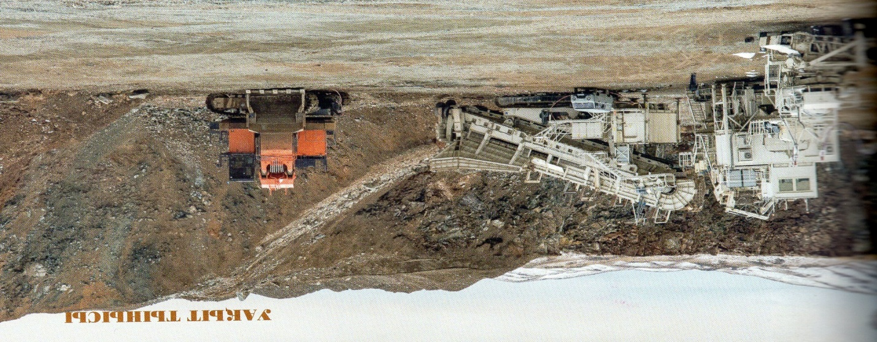
- Вот и приехали, - он остановил машину. Мы тепло попрощались.
Я стоял и мой взгляд невольно провожал
его.
На следующий день я вспомнил его и его предложение. Так как я решил поехать на но- зое медное месторождение, более подходя- лего спутника, чем он, искать не надо было. ³ позвонил ему, он согласился. И мы скоро ; правились из Караганды в сторону Карка- ^алинска.

Сначала - дорогу
В советское время будучи центром одного из крупных районов село Егиндыбулак и сейчас выглядит уютным и красивым. Скалы гор, окруженные высокими елями, бросаются в глаза, как богатыри, защищающие эти земли от врагов. Среди белых домов у подножия гор стелилась грунтовая дорога, которая ведет на запад. Когда взошло солнце, мы увидели прекрасную гладкую дорогу. Мой попутчик и водитель направил машину на новую перестроенную дорогу и начал нахваливать её.
- Вот видите, раньше мы не могли проехать по старой грунтовке. Большие машины и тракторы разбили ее вдребезги. Весенная и осенняя слякоть тоже содействовали этому. Когда Руслан Борисович в первый раз приехал осмотреть местность, он сразу заметил
это бездорожье и сказал: «Кто хочет построить дом, тот сперва поправит дорогу, чтобы попасть туда». Как сказал, так и сделал. Эту тридцатикилометровую дорогу он и впрямь перестроил и сдал в эксплуатацию, - продолжал восхищаться он.
Какое сердце и какие силы надо было иметь человеку, чтобы не только построить, но даже задумать стройку тридцатикилометровой капитальной дороги? Сколько энергии, сколько сил и средств надо было иметь, чтобы удовлетворительно выполнить работу крупного дорожно-строительного предприятия и закончить ее в короткие сроки? Чего стоило найти специалистов с огромным опытом, уговорить и получить их согласие на строительство новой дороги?
Предприниматель, сделавший на свои средства такое благое дело, воспринимается в глазах людей как герой, в то время как государственные предприятия на государственные деньги не смогли сделать этого. Истинно, герой нашего времени.
Раньше, если кто-то хотел добраться от Егиндыбулака до «40-летия Октября», ему пришлось бы обязательно искать большую машину, так как на легковой невозможно было попасть туда. Теперь эти дни, наверное, будут забыты навсегда, так как мы стремительно мчались по уже гладкой и ровной дороге, с двух сторон освещенной яркими фонарями.

Яркое освещение
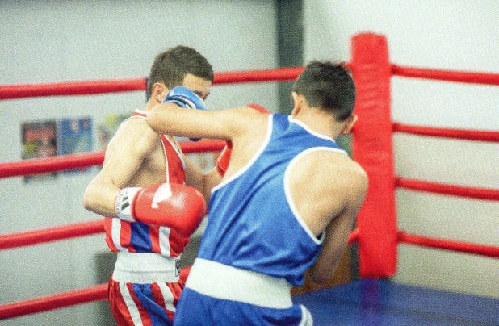
Открывшееся перед нами освещенное поле все больше манило нас, будто мы с нетерпением ждали встречи с ним. Издали был виден свет из степи. Приближаясь к этим лучам, нам казалось, что они проникали и в наши души и настроение. С увлечением я смотрел в темной ночи на освещенную, обновленную степь, когда меня вдруг отвлек вопрос водителя.
- Раньше Вы здесь были?
Я только кивнул головой.
- А когда приехали?
- Лет десять тому назад после роспуска района, расформирования хозяйства.
- Тогда было такое яркое освещение?
- Куда там... Тогда электричество было не во всех домах и не всегда.
- Да, да... Был такой период.
- А что это за сила, которая все изменила до неузнаваемости?
- Скажу. Но только потом. А пока я Вас проведу по центральной улице аула. Только после этого можно будет делать окончательные выводы о ночных Теректах. А то разговоры будут казаться пустой болтовней. Я буду Вашим гидом, так ведь это называется в больших городах?
- Какая разница? Я слушаю Вас...
- Я хочу похвалить свой аул, похвастаться перед Вами. Я горжусь одним настоящим человеком, который в ауле создал условия для жизни, как в городе, создал условия для человеческого счастья. Сейчас не только я, а всякий мой земляк также, как и я, ликует от радости. Пускай множатся такие аулы, пусь будет больше настоящих людей, которые думают о таких аулах!
- Да сбудется!
- Если так, тогда смотрите вперед. Види те?
-Что?
- Эти высотные дома.
- Какие они?
- Обычные. Как в больших городах - пятиэтажные, около десяти домов, электрическое освещение прямо бьет в глаза.
- Смотрите еще дальше.
- Смотрю.
- Что видите?
- Высокое большое здание. Что там написано?
- Медицинский центр «Теректинский горно-металлургический комбинат».
- Видите. Раньше здесь даже маленькой больницы или поликлиники не было. А больница совхоза вместе с хозяйством исчезла.
Мой водитель Байкас говорил правду. Я десятью годами раньше по семейным да служебным делам бывал в этих краях. Тогда я был свидетелем разбазаривания после приватизации некогда успешного и крупно хозяйства. Учеба в средней школе почти прекратилась, больница закрылась, огромные двери машинно-тракторной мастерской оставались настежь открытыми. Электрический свет не только днем, но и несколько вечеров и ночей подряд отсутствовал. Жалобы аулчан тогда никто не слышал. Тогда такое положение можно было видеть не только в Теректах, но и во многих других местах. Мы знали, что это временное явление, что этим трудностям скоро придет конец. Когда идет процес обновления, когда идет перестройка новой государственности, никак невозможно
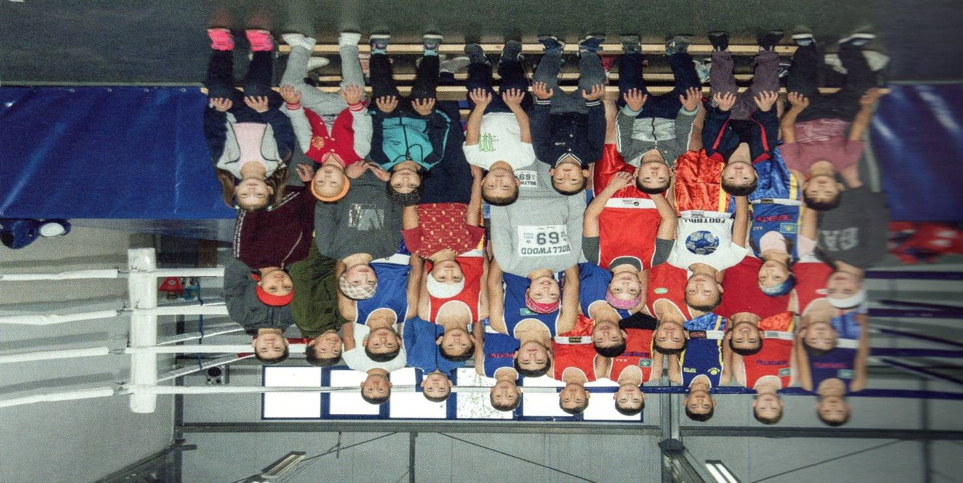
без путаницы. Через такие трудности прошли ведь все крупные государства. Мы это знали и верили, что наша независимость достигнет своей цели. Мы не сомневались в том,что наш Елбасы выведет страну из этих труд вера нас не подвела. Примером нет с я освещение на широких улицах Теректы. Его лучи как будто льются к каждому зданию, к каждому человеку, живущему и работающему здесь. Я не смог удержаться от
давно волнующего меня вопроса.
-Откуда идут такие непрерывно льющиеся света?
- Это большой разговор,
-Трудно сказать, что ли?
-Не трудно. Но учтите: эта электрическая лет только для Теректы, потому что Алтайский полиметаллический комбинат,который осваивает это месторождение, его руководитель - известный предприниматель, знакомый многим деловым кругам господин Руслан Борисович Юн - сам лично съездил в Экибастуз и подписал специальный договор о строительстве линии электропередач до Теректы. Длина этой линии около 30 километров. Теперь эта электролиния стала основным источником всех благ в Теректы. Значит, если Экибастуз является самой главной электролинией в стране, то в Теректы получают энергию от главного источника. То есть теперь, если свет погаснет везде, то в Экибас- тузе и Теректы свет всегда будет гореть. А где есть энергия, там идет работа, производство не остановится.
- Давайте теперь заглянем в спортивно-оздоровительный центр, - сказал Байкас и остановился перед большим зданием. Перед нами стоял огромный спортивно-оздоровительный комплекс, как в Алматы и Астане. Вот чудо! Просто чудо!
Продолжение следует...
Перевод А.Усенова

